La hora de traspaso es posterior a la de la computadora.  
El sistema está tomando la fecha del servidor y no de la maquina local

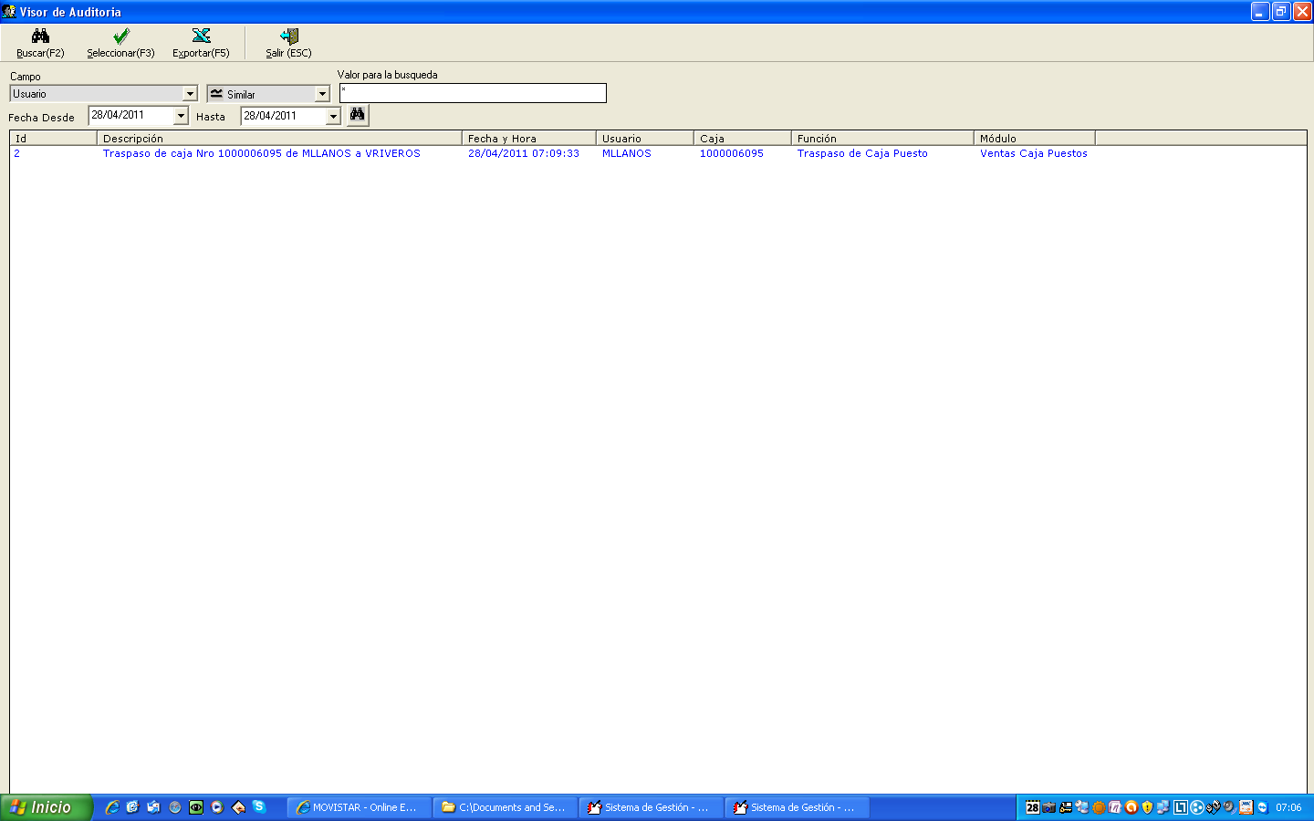

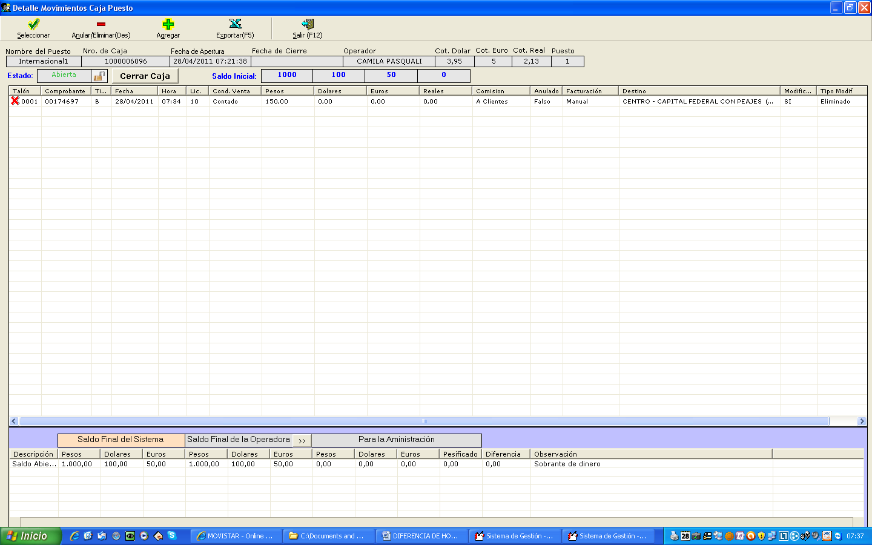

Después de anula la factura en el detalle de los viajes de la caja sigue apareciendo

**Efectivamente existía un error, el sistema no estaba filtrando los comprobantes eliminados, ya esta arreglado**

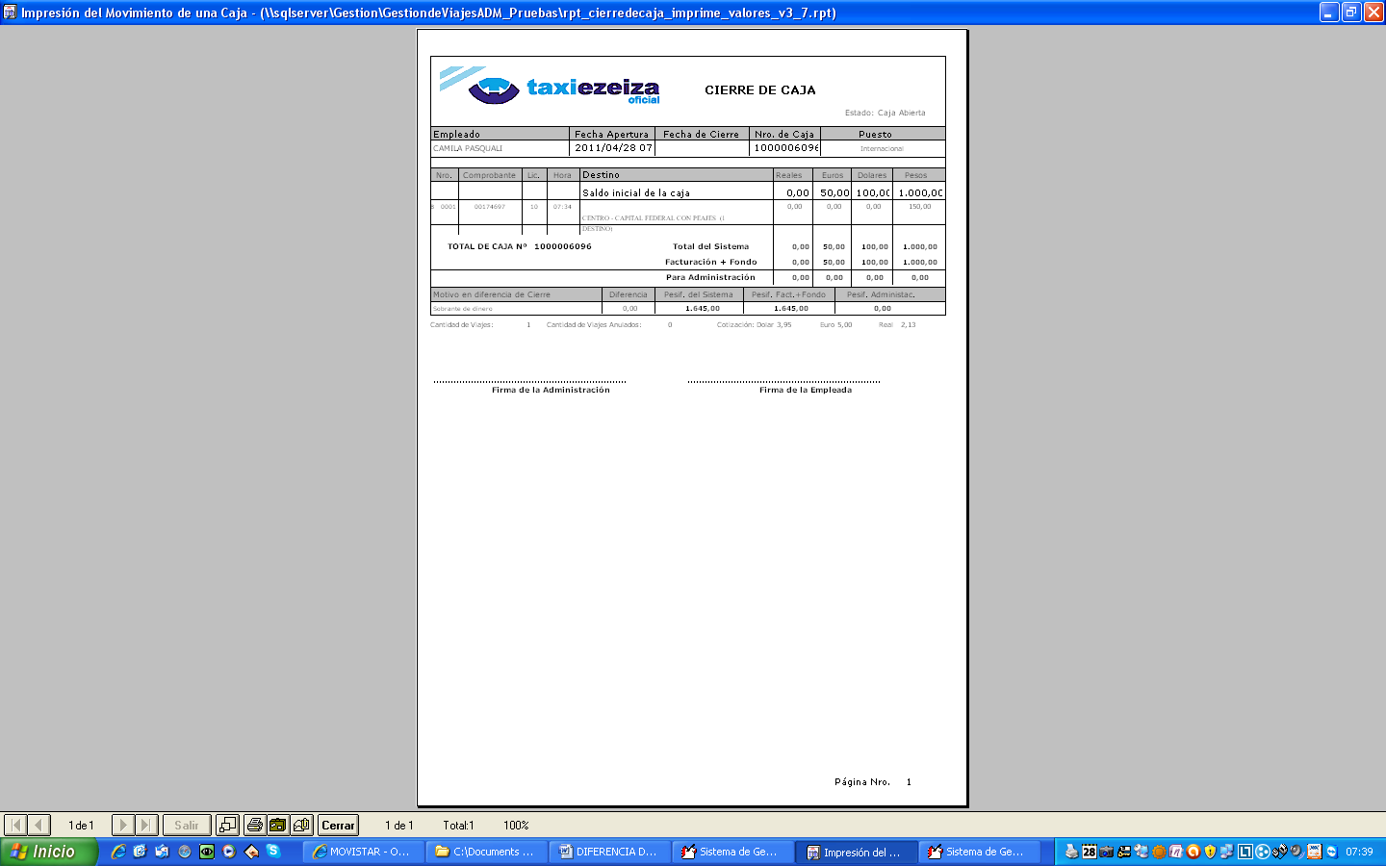

En el punto 3 después de desimputar , corregir la caja y cerrarla hay que agregar si desea volver a imputar.  
Ya agregaremos la opción.

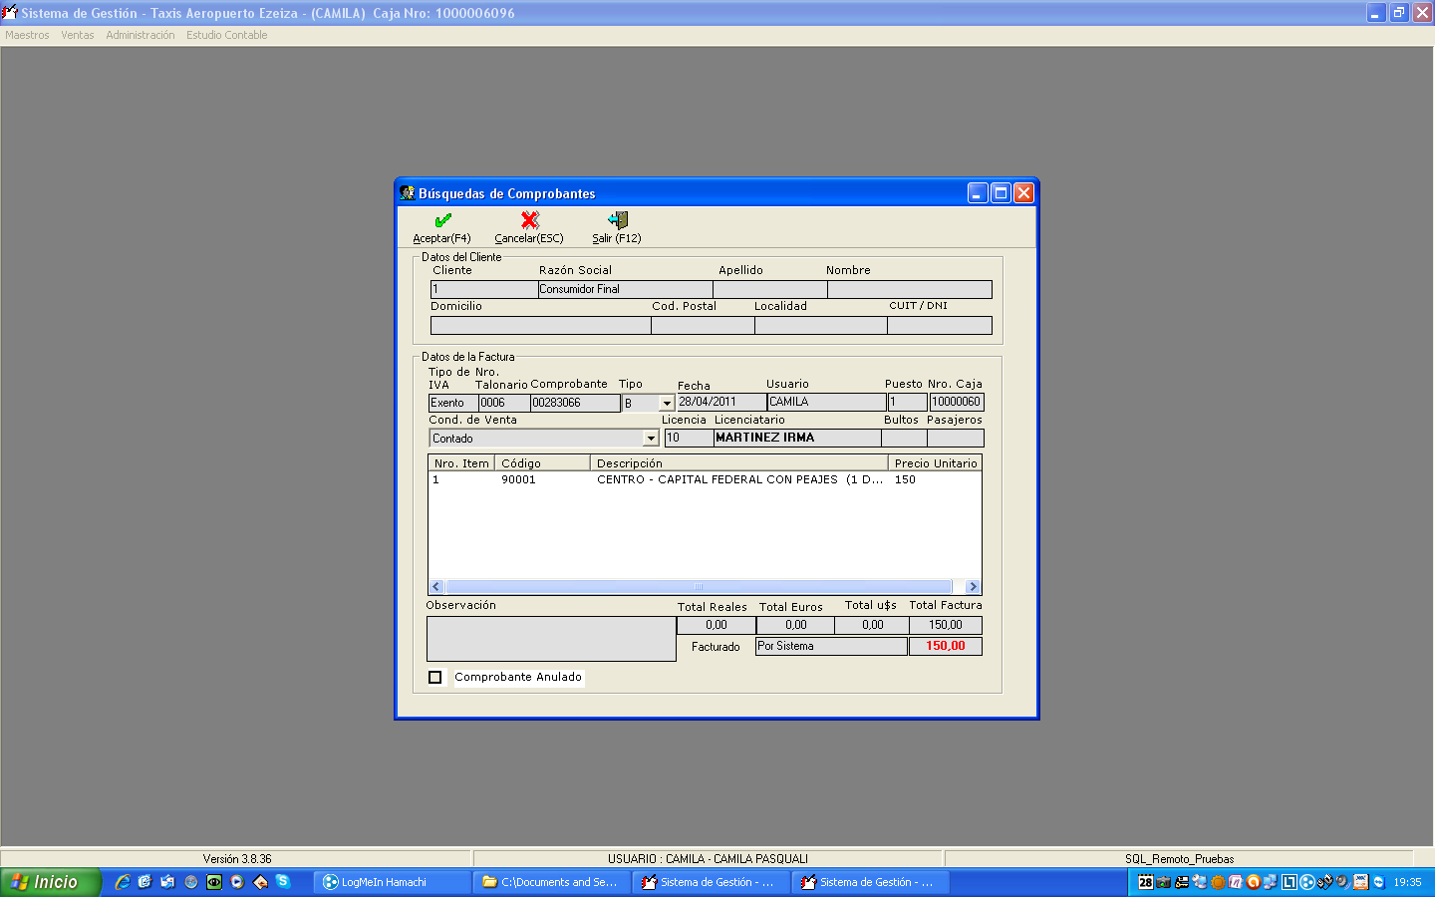

Acá es donde no se lee el número de caja  
Ya Corregimos la pantalla,